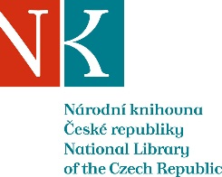

Zpráva ze zahraniční služební cesty

Jméno a příjmení účastníka cesty | Mgr. Klára Truchlá
Pracoviště – dle organizační struktury | Odbor doplňování fondů – oddělení doplňování,  zahraničních dokumentů
Pracoviště – zařazení | výměna zahraniční literatury
Důvod cesty | Jednání s partnerskými institucemi v Budapešti:  Knihovna Středoevropské univerzity,  Knihovna Maďarské akademie věd,  Národní knihovna Istvána Széchényiho,  Knihovny Ústavů humanitních studii Maďarské akademie věd,  Knihovna Galerie výtvarných umění,  Mezinárodní knižní veletrh
Místo – město | Budapešť
Místo – země | Maďarsko
Datum (od-do) | 21. 4. 2015-26. 4. 2015
Podrobný časový harmonogram | 21.4. Příjezd do Budapešti v odpoledních hodinách  22.4. Knihovna Středoevropské univerzity (CEU)  Knihovna Maďarské akademie věd (MTA)  23.4. Národní knihovna Istvána Széchényiho (OSZK)  Knihovny Ústavů humanitních studii Maďarské akademie věd  (MTA BTK: Hudební, Historie umění a Historicky)  24.4. Knihovna Galerie výtvarných umění  25.4. Návštěva Mezinárodního knižního veletrhu.  26.4. Návrat v ranních hodinách do Prahy
Spolucestující z NK
Finanční zajištění | Doprava a diety z rozpočtu Národní knihovny ČR  Ubytování z rozpočtu Národní knihovny Istvána Széchényiho
Cíle cesty
Plnění cílů cesty (konkrétně) | 22.4.  - Návštěva CEU jednání s paní Zsuzsa Antal o možnostech, a požadavků ve výměny v následujícím roce.  - Návštěva MTA, jednání s vedoucí Oddělení doplňování, paní Csilla Körösi.  Naše výměnná spolupráce se těší aktivní podpoře pana ředitele Monokiho.  23.4.  - Jednání v OSZK s paní Ágnes Rácz, ředitelkou sekce pro doplňování a zpracování fondů.  - Návštěva Oddělení zahraničního doplňování, jednání s vedoucí oddělení Évou Danyi.  - Výběr publikaci pro NK ČR.  - Jednání v knihovnách MTA BTK, hudební, uměleckohistorické a historické, které jsou novými partnery NK ČR. Výběr jejich publikací a sestavení nabídkovéhp seznamu na příští období.  http://www.btk.mta.hu/  24.4.  - Návštěva a jednání v knihovně Galerie výtvarných umění.  25.4.  - Návštěva Mezinárodního knižního veletrhu, výběr nejnovějších publikací vhodných k doplnění fondu NK ČR.  http://www.konyvfesztival.com/2015/kozonsegnek/index_angol.html  - V rámci veletrhu představily kolegyně z OSZK Judit Ecsedy a Szilvia Bánfi svou monografii A magyarországi nyomdászat képes krónikája 1473-1700 (Obrazová kronika maďarského tiskařství 1473 – 1700). Kniha má čtenáře populární ilustrovanou formou seznamovat s poznatky jejich dlouholetého zkoumání raného období maďarského knihtisku.  http://www.oszk.hu/hirek/magyarorszagi-nyomdaszat-kepes-kronikaja  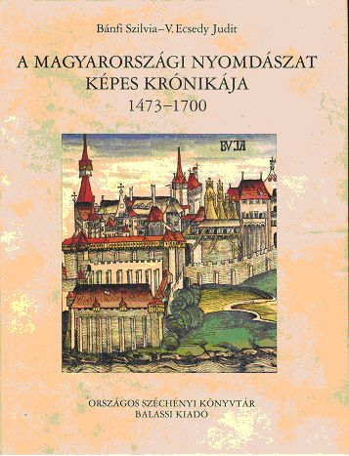
Program a další podrobnější informace
Přivezené materiály | katalogy
Datum předložení zprávy | 29. 04. 2015
Podpis předkladatele zprávy
Podpis nadřízeného
Vloženo na Intranet
Přijato v mezinárodním oddělení

